PROGRAMME DES ACTIVITES DU SECOND TRIMESTRE (maternelle)
DE LA PERIODE du lundi 3 janvier au vendredi 8 Avril 2022.
LUNDI : Jeux de Société
Lieu : salle de motricité
MARDI : BRICOLAGE DIVERS
Lieu : salle de motricité
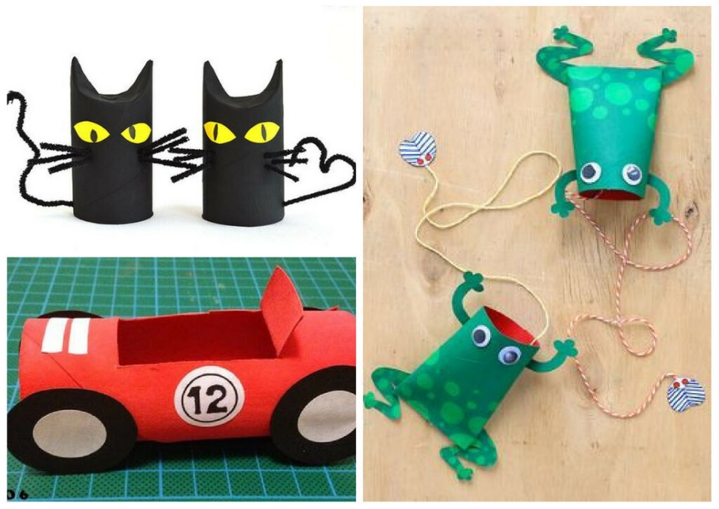
JEUDI : HISTOIRES
Lieu : salle de motricité et médiathèque
VENDREDI : ACTIVITES LIBRES POUR LES ENFANTS.
Lieu : salle de motricité ou extérieur selon la météo.
